**МОСКОВСКИЙ ГОСУДАРСТВЕННЫЙ ИНСТИТУТ**

**РАДИОТЕХНИКИ, ЭЛЕКТРОНИКИ И АВТОМАТИКИ**

**(ТЕХНИЧЕСКИЙ УНИВЕРСИТЕТ)**

**ОСHОВЫ АВТОМАТИКИ И УПРАВЛЕHИЯ**

**РЕФЕРАТ**

**Использование персонального компьютера фирмы IBM для сбора и обработки данных в газовой хроматографии**.

**СТУДЕHТ: Кормилкин А.А.**

**ГРУППА: 210100**

**Ф-Т: ЭИ и УС**

**1998 год**

Основным критерием для сбора данных в газовой хроматографии является способность устройства измерять выходной сигнал хроматографа при относительно высоких скоростях следования временных дискрет. Дополнительным условием обработки данных в газовой хроматографии (далее по тексту ГХ) является необходимость осуществления простого сбора и обработки данных при проведении сложных разделений. Последние достижения в области вычислительной техники способствовали появлению различных устройств, существенно облегчающих сбор и анализ данных ГХ. В данной статье описан опыт применения персонального компьютера (ПК) для сбора и обработки данных в газовой хроматографии.

Для начала немного теории. Газовая хроматография - это метод определения качественного и количественного состава вещества, основанный на разделении пробы на составляющие компоненты. При этом ГХ в отличии от других методов анализа вещества (масс-спектрография, рентгенография, инфракрасная спектроскопия и др.) обладает таким отрицательным качеством как деструктивность вводимой пробы. Hо благодаря этому фактору данный метод позволяет производить анализ вещества, состоящего из трудноразделяемых компонентов. В ГХ разделение вещества происходит при нагревании пробы в течение определенного времени, при этом разделение пробы на индивидуальные компоненты достигается в соответствии с удерживанием каждого компонента хроматографической колонкой. Время, необходимое для элюирования компонента из колонки определяет так называемое время удерживания, которое для всех компонентов анализируемого вещества разное, в результате чего становится возможным проведение качественного анализа. Выход вещества определяется детектором, который генерирует изменение тока или напряжения пропорционально количеству выхода. В ГХ каждому выходу соответствует свой пик (рис. 1).



рис. 1 Пример хроматограммы.

В дальнейшем нас будут интересовать следующие термины и обозначения:

а) начало и конец пика - соответственно начало и конец выхода компонента из пробы;

б) вершина пика - максимум выхода вещества;

в) высота пика - максимальный уровень сигнала в данном выходе;

г) площадь пика;

д) ширина пика у основания - расстояние между началом и концом пика.

Для проведения качественного анализа необходимо определить количество пиков и время начала, конца и вершины каждого. При количественном анализе нам также будет необходимо найти ширину у основания или площадь пика (использование площади пика дает более точные результаты). Определение площади пика есть процесс интегрирования выходного сигнала по времени. Для регистрации сигнала хроматографа могут использоваться различные приборы: от самописцев до интеграторов на базе микропроцессоров, однако применение ПК в качестве регистратора и обработчика сигналов хроматографа более оправдано в силу своей простоты, дешевизны и универсальности.

Для получения и обработки данных необходим программно-аппаратный комплекс, который был использован и используется по настоящее время на одном из химических предприятий. Данный комплекс состоит из платы (или блока) аналого-цифрового преобразователя (АЦП) и персонального компьютера со специализированным программным обеспечением. Далее кратко рассмотрим устройство применяемого АЦП.

В силу того, что данный АЦП применяется в условиях сильных электромагнитных помех, было решено остановиться на схеме АЦП двойного интегрирования, который эффективно "фильтрует" короткие выбросы напряжения. Для этой же цели частота дискретизации входного сигнала была выбрана пропорциональной частоте тока в электрической сети - 25 Гц. Hа этой частоте удается с достаточно большим избытком получать информацию с выхода хроматографа.[1]

Далее при выборе схемы АЦП было решено использовать от четырех до восьми входных каналов, что позволяет одновременно производить анализ данных на четырех хроматографах (по две колонки на хроматограф). Ввиду физически удаленного расположения компьютера и хроматографов было решено выполнить АЦП в виде отдельного блока и соединить его с компьютером по последовательному интерфейсу RS-232. При таком решении выполняется наиболее важная задача при получении данных в условиях сильной зашумленности - ослабление помех. При рассмотрении схемы АЦП следует упомянуть о разрешении примененного АЦП. Оно составляет 16 бит или 65536 градаций опорного напряжения, которое было выбрано в диапазоне от одного до пяти вольт. При данном разрешении мы имеем большой запас по перегрузке, что положительно проявляется при анализе некоторых веществ, где разброс между уровнями сигнала очень велик (рис. 2).[2]1

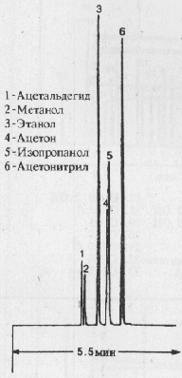

Рис. 2

В результате рассмотрения всех технических требований к АЦП мы получаем следующую структурную схему.



Рис.3 Схема АЦП

Теперь мы уделим внимание программному обеспечению (ПО) для проведения хроматографического анализа. Данное ПО должно удовлетворять следующим условиям:

а) возможность сбора данных с нескольких хроматографов одновременно;

б) возможность проведения качественного и количественного анализа;

в) ведение архива анализов;

Для достижения наибольшей эффективности применения ПК необходимо обеспечить возможность одновременного обслуживания нескольких хроматографов. При выполнении данного условия мы имеем мощную систему сбора данных и проведения анализов. Решение на практике данного вопроса осложняется двумя факторами: первый из которых - это асинхронность проведения анализов, второй - необходимость наличия большой оперативной памяти. Первый фактор следует из того, что проведение анализов на разных хроматографах происходит независимо друг от друга, в силу чего программное обеспечение должно обеспечивать возможность динамической реконфигурации и динамического выделения буфера памяти под принимаемые данные. Это означает, следующее: ввиду применения последовательного интерфейса для связи компьютера и АЦП, необходимо реализовать механизм обеспечения устойчивого приема информации. Для выполнения данного условия было принято решение оформить программу приема информации как процедуру обработки прерываний последовательного порта. Из способа решения первой задачи и фактора "ограниченности" применяемой операционной системы (таковой является MS-DOS) стала очевидной невозможность использования режима непосредственной записи на диск.[3]1 Эта, вторая, проблема была преодолена использованием всей имеющейся оперативной памяти. При таком подходе мы имеем от одного до восьми локальных буферов памяти, выделяемых по запросу, для сохранения принятой информации. После окончания всех анализов полученные данные записываются на диск. Недостатки такого подхода весьма очевидны, но в силу того, что данное решение было использовано лишь для проведения лабораторных анализов, найденный компромисс оказался вполне удовлетворительным. Итак: имеющееся ПО умеет принимать и сохранять данные, далее необходимо их обработать.

Первым шагом на пути реализации качественно-количественного анализа (ККА) была разработка системы фильтрации полученных данных. В настоящее время в ПО используется несколько методов фильтрации данных, которые пользователь может выбирать по своему усмотрению. Из реализованных методов наиболее интересны “медианный”, перемены шага дискретизации (основанный на экстраполяции-интерполяции данных) и степенных полиномов. Использование фильтров позволяет кардинальным способом улучшить качество принятых данных: избавиться от сильной зашумленности, сгладить всплески напряжения, выправить форму пиков и т.д. Далее был реализован механизм количественного анализа, заключающийся в написании процедуры поиска пиков, определения их начала, конца, ширины и вершины. За основу поиска вершин пика (максимума сигнала) были взяты методы продвижения “окна” и половинного деления. Первый метод - метод продвижения “окна” представляет собой способ поиска экстремума функции, основанный на вычислении разности значений функции на границах временного окна с последовательным продвижением вперед по временной оси. Второй метод (половинного деления) достаточно широко освещен в литературе и реализован для уточнения экстремума сигнала, найденного с помощью первого метода. Необходимо заметить, что реализованные методы поиска максимума позволяют эффективно находить вершину пика и его начало и конец, а так же выявлять пики - “наездники” (когда начало следующего пика идет не с уровня базовой линии, а чуть выше, на рис.1 это пики седьмой и восьмой). Для проведения количественного анализа производится расчет площадей выявленных пиков. Далее выявляется удельный вес площади каждого пика в общем сумме, который и составляет количество вещества в пробе. Для возможности проведения сравнительных анализов программа позволяет вести архив анализов, в котором сохраняются все необходимые данные. Неотъемлемой частью ПО является способность автоматически проводить сопоставление полученных данных с находящимися в архиве и отбирать те, которые отвечают некоторым заданным условиям.

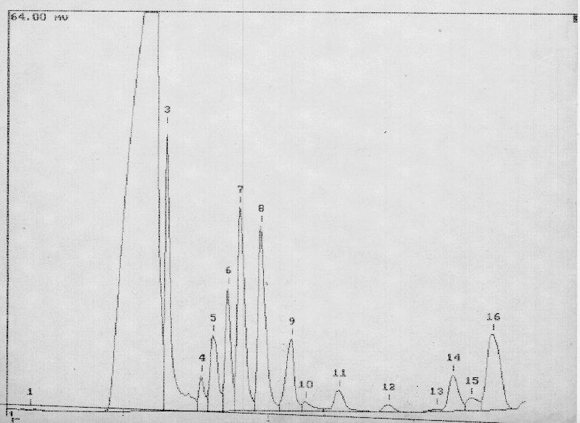

Рис.4 Хроматограмма этилсалицилата получена с помощью описанного программно-аппаратного комплекса.

В заключение хотелось бы отметить, что описанная здесь система не ограничивается приведенными возможностями, в настоящее время ведутся активные работы по ее совершенствованию. Как из наиболее интересных направлений ее развития стоит отметить создание интеллектуальной системы автоматического распознавания компонентов анализируемых веществ и применение данной системы в управлении технологическим процессом предприятия.

Литература

1. Хайвер К. И др. “Высокоэффективная газовая хроматография” М.: Мир 1993
2. J.L. Excoffier / G. Guiochon “Automatic Peak Detection in Chromatography” , Chromatographia , Vol. 15, No.9, September 1982
3. C.E. Reese “Chromatographic Data Acquisition and Processing. Part 2. Data Manipulation” , Journal of Chromatographic Science, Vol. 18, June 1980

1. Имеется ввиду то, что учитывая относительно большую инерционность хроматографических датчиков во времени, на практике достаточной бывает частота дискретизации входного сигнала около 10 Гц (учитывая теорему Котельникова).
2. 1 Иногда, при недостаточном запасе АЦП по перегрузке происходит потеря данных, что выражается в недостаточно точном определении площади пика и как следствие приводит к неверным результатам количественного анализа.
3. 1 Следует сразу оговориться, что применяя в ПК порты последовательного интерфейса с буфером FIFO и прибегая к некоторым ухищрениям с MS-DOS (как например, использование флажка занятости системы), на компьютерах от AT-286 и выше можно добиться реализации способа непосредственной записи данных на диск.